X7 Haute Ecole Libre du Hainaut Occidental. Graduats DON BOSCO TOURNAI
Classe: 3è info Date: 19/01/2012.
Nom, Prénom : .................... - .......................
Examen d’automatique /robotique, 1ère partie : « Préliminaires et SAP (jusque pg26) »
Question  sur | 1  /3 | 2  /4 | 3  /3 | 4 /4 | 5  /6 | Total :  /20
Résultats
Consignes :répondre sur ces feuilles photocopiées aux endroits ad hoc, ne pas dégrafer les feuilles.
1. A l’aide d’un petit schéma et de quelques phrases, expliquez les asservissement assurés par la CN d’une MOCN sur un de ses axes
CN : Commande Numérique
MOCN : Machine Outils à Commandes Numériques

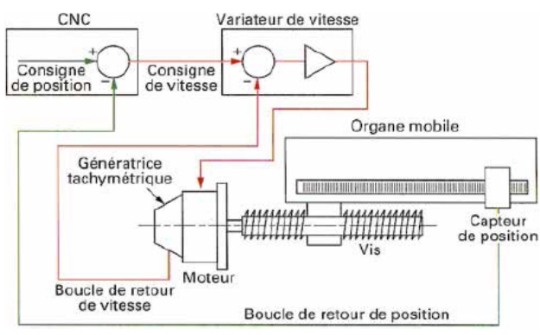 Pour ce, la CN :

- mesure en permanence, en vitesse comme en position, les déplacements des divers organes mobiles de la machine outils.

- compare avec les consignes (de position et vitesse) imposées par le programme. Dès que l’écart (ou erreur de poursuite) entre mesure et consigne s’annule,

- la CN suit le programme et commande les actionneurs mobiles pour atteindre la position suivante : la succession de ces déplacements élémentaires de très petite amplitude va engendrer les trajectoires linéaires ou circulaires (voir dessin ci-dessous).

2. Synoptique général de la Cybernétique
Dessinez ce schéma, annotez-le en définissant brièvement chacun de ses termes.

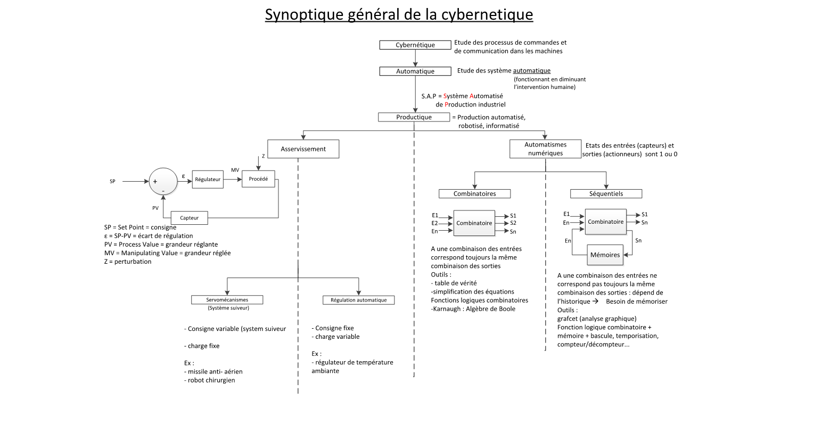

3. Schéma blocs général d’un système régulé automatiquement en B.F.
Dessinez et annotez ce schéma blocs : ...........

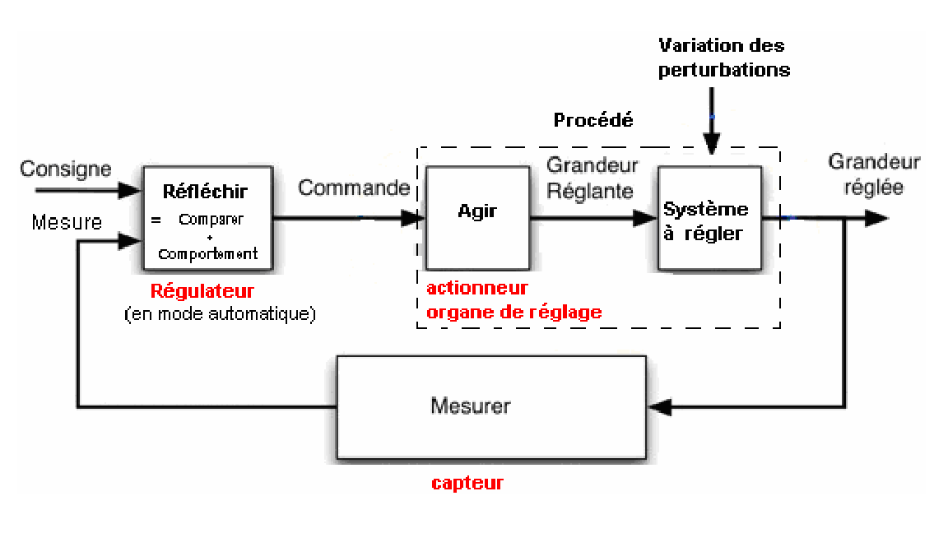

4. Représentez et annotez ci-dessous la structure détaillée d’un automatisme industriel. Différenciez-y bien les 3 grandes parties constitutives.
5. Complétez le tableau ci-dessous :
Acronyme | Signification de l’acronyme | Définir en une ou deux phrases
P.L.C. | Programmable Logic Controller (EN) (API en fr) | dispositif électronique programmable destiné à la commande de processus industriels par un traitement séquentiel
M.O.C.N. | Machine Outil à Commande Numérique | Automates permettant d'effectuer des programmes d'usinage préalablement établis et mémorisés, spécifiques à chaque pièce.
S.C.A.D.A. | Supervision Control And Data Acquisition | Système de télégestion à grande échelle permettant de traiter en temps réel un grand nombre de télémesures et de contrôler à distance des installations techniques.
I.H.M. | Interface Homme-Machine | Moyens et outils mis en œuvre afin qu'un humain puisse contrôler et communiquer avec une machine.
G.R.A.F.C.E.T. | GRAphe de Commandes Etapes Transitions | Diagramme fonctionnel dont le but est de décrire graphiquement les différents comportement d’un automatisme séquentiel.
C.F.A.O. | Conception et Fabrication Assistée par Ordinateur | Ensemble des logiciels et des techniques de modélisation géométrique permettant de concevoir, de tester virtuellement (à l'aide d'un ordinateur et des techniques de simulation numérique) et de réaliser des produits manufacturés et les outils pour les fabriquer.

